
厂界挥发性有机物
VOCs在线监测系统
使用说明书
JXCJ-VOCs
Ver1.0

警 告！！

为了防止人身伤害或者财产损失，请在使用本产品和打开机箱
前仔细阅读本手册及使用说明书，非专业技术人员不得擅自打开机箱。

► 注意您的安全

危险：表示可能有危险，特别是指电器设备对人的危险。

警告：表示如果操作者操作不当，有可能引致操作人员危险。
提示：表示对系统或设备的一些限制，如不遵守本限制，有可能造成设备或设备部件的损坏。

注意：对设备及其配件提供一些重要的性能提示及使用技巧。
► 合格人员
从事相关环境污染VOCs日常运行管理的单位和部门应根据VOCs的使用说明书要求编制仪器运行管理规程，以确定系统运行操作人员和管理维护人员的职责，人员经培训合格后持证上岗。

► 正确应用
注意如下：
！

警告
● 本产品不是防爆构造，所以在危险地域不能使用。
● 本产品对有害气体，可燃性气体的泄露情况无特别的对策。
● 测定有害性气体，可燃性气体的时候，分析仪附近要有充分的换气体措施。
● 注意不能吸入测定气体，排出气体以及标注气体等气体措施等
● 电源要使用要求的电源电压。
● 进行产品内部的维修和检查时，会有触电，烧伤等危险性，所以要放一段时间后再进行维修和检查。
● 不要进行维修和检查项目以外的分解或者变更。安全性的不稳定是导致破坏，火灾，触电，受伤的原因。
● 必须取掉电源线。
● 必须选定能安全排出气体的地方。
● 从排液口排出的液体，因为成酸性，所以要选定能安全排放的地方进行排放。
● 气体瓶上使用的注意点
有关高压气体要根据高压气体管理法，一般高压气体安全规则，消防法，这个气体使用方法， 保管管理办法等严格的规定进行管理，希望大家能遵守以下注意事项。
- 为了保持良好的通气性，将气体瓶放置在避光处；
- 注意不要让气体瓶达到40℃度的高温；另外，请不要在2m内有明火；
- 为了防止瓶翻倒，翻落，请用钢索等固定；
- 气体使用完以后，马上关闭瓶的总阀；
- 压力计3个月检查一次性能。

►注意事项
- 设备的安装，包括安装位置的选择、安装与调试，维护与维修等工作要由已受过专业培训的人员进行，非专业人员不得对系统进行操作。
- 系统必须在说明书指定的使用范围内使用，并按说明书中所指定的方法进行操作。
- 系统必须由专人操作和维护，操作人员上岗前必须接受专业培训并仔细阅读全套使用说 明书或手册（包括各部件的使用说明书）。
- 设备一并提供的整套系统使用说明书及其所有文档应当提供给系统操作人员，以防止危险或 伤害事故的发生。
- 除系统专业操作人员以外，以下两种人员可对系统进行操作：
- 威海精讯畅通电子科技有限公司的技术支持工程师；
- 经培训后的用户安装、维护人员，但操作之前必须仔细阅读相关的使用手册。
F．系统使用的是工业电源，因此只要系统处于非工作状态，都必须切断电源，以防止意外发生；电源使用不当有可能导致设备的损坏，因此必须始终遵守有关的指南进行操作。
G．有关环境保护及设备报废处理的要求：大部分为金属材料，只有少量电子元器件，因此大部分材料是可回收的，应在设备损坏或不再使用的情况下进行回收再利用，切不可随意丢弃，以保护环境。
► 信息概述
● 本手册详细描述了系统的安装工作及各个过程的操作方法及注意事项，对整个系统现场操作具有指导作用。
● 未得到书面许可之前复制、改编或者翻译都是禁止的，除非符合版权法。
● 本手册中的技术信息改动将不另行通知。

目 录

前言 1
第一章 产品介绍 2
1.1产品概述 2
1.2主要用途及适用范围 2
1.3项目要求 2
1.4预期目标 3
1.5设备性能指标 4
第二章 系统介绍 4
2.1系统组成 4
2.2系统特点 5
第三章 系统组件系统 5
3.1采样系统 5
3.2 VOCs 在线监测仪 5
3.3系统控制及数据采集子系统 9
3.4 气象五参数在线监测仪 10
第四章 设备安装 11
4.1点位布设 11
4.2监测站房建设 11
4.3气象装置安装要求 12
4.4数据仪设备安装 12
4.5防雷及接地建设 12
第五章 运行操作 13
5.1色谱仪操作 13
5.2标题栏 13
5.3工具栏 14
5.4方法 14
第六章 故障对策 14
6.1常见故障判断 15
第七章 日常巡检 15
7.1 日常维护 15
7.2 巡检内容 15
第八章 操作维护 17
8.1注意事项 17
8.2系统故障排除 17
8.3日常基本损耗清单 18
8.4检查维护 18

前言
非常感谢您购买了本公司生产的产品：
本产品适用于对厂界无组织排放的非甲烷总烃或特征有机物进行在线实时监测，同时检测气
温、气压、风速、风向和湿度，按当地环保部门要求提供联网监测数据，达到环境监管要求。
根据企业实际生产情况，主要排放污染物特征及环保部的相关监管要求，建立起符合国家及地方环保规范标准的企业厂界环境空气VOCs在线监测系统。
希望你在操作之前详细阅读本使用说明书，相信这对你今后的正确合理操作使用本装置有积极的指导作用。
本装置有预处理主机箱（用于屋外设置组成，内部以进行过某些特别安装和安置中使用的特殊附属品包装箱）、色谱仪箱、取样探头箱、氢气零气发生气箱等。请您在分别打开这些包装后，务必仔细阅读本说明书下面关于安装和连接的具体说明，然后安装屋外机箱主体和气体探头等。
确认“所购配件”中的清单上是否一致。但是已经过性能测试和调整，组装在包装箱内的部件均没有列入所购配件的清单中，对特别安装部件和前述所购配件图纸明细表分别予以清单确认。万一在打开包装箱时，发现该装置或附属品中有破损和缺少， 请尽早与当地最近的本公司办事处或代理商有关人员取得联系。特别是运输途中破损或丢失的，因为牵涉到要进行保险索赔中的运输损害鉴定项目，宜尽速处理。 为了不给用户造成不必要的麻烦，一经发现异常，应立即和本公司联系。
本书在以下的数页中将就本分析仪设备的工作原理·组织结构·安装调试·调整维护和保养维修的有关内容进行逐一详细介绍，这些内容对于用户今后正确高效地使用本分析仪设备是极为重要的，请务必予以高度重视并仔细阅读领会，如有不明白的地方，请向本公司询问。本书中出现的跨度即为量程的意思。
本手册为受过专门培训或具有仪器操作控制相关知识的技术人员提供了准确的使用参考。了解本手册所涉及的安全信息和警告信息，以及如何从技术上对错误进行修正，是对所述产品顺利进行“零危险”安装、试运转和安全运行、维护的先决条件。
注：本说明书所有特别注明作为安全操作的各类警告事项（警告，注意，注记）请务必充分理解，领会掌握，然后再操作使用。

第一章 产品介绍

1.1产品概述
挥发性有机物在线监测预警系统是在全面掌握、分析污染源排放、气象因素的基础之上，采用先进的基于大气扩散理论的高斯分布地面浓度反推法数学模型开发。实时统计各厂区、监测点的监测设备数据，并根据各监测点的排放情况及其气象条件，来分析与推测区域内整体的排放情况。实现对VOC s排放区域整体监控，污染物扩散趋势推算，VOCs排放源解析等功能。提供无组织排放源解析、源强计算的有效方法。
应用场景：挥发性有机物在线监测系统是专门针对排污企业设计的分析设备，该产品适用于企业厂界等。
原理概述：挥发性有机物在线监测系统结合高灵敏度检测器，提供稳定和准确的数据，进行挥发性有机物的定性和定量分析。其分析的基本原理为气体样品由取样泵的抽引将样气导入仪器内，利用置于烘箱内的分离管柱透过载流气体的推动将样品分离；分离后的有机物依序进入火焰离子检测器，在氢火焰中被电离成碳阳离子和电子，其产生的微电流，经由讯号放大器输出信号，图谱分析软件由该电子讯号计算出各组分的浓度值。
一体化设计：该系统可以自动完成从样品抽取、样品传输、数据采集及处理、信号输出等在线分析系统的全部工作；连续在线监测有机挥发性气体浓度及特征污染物气体浓度，集数据采集、实时发布、数据审核、统计分析等功能于一体。具有测量精度高、稳定性好、响应时间快、适用范围广的特点。各项指标达到或超过国内外同类产品。
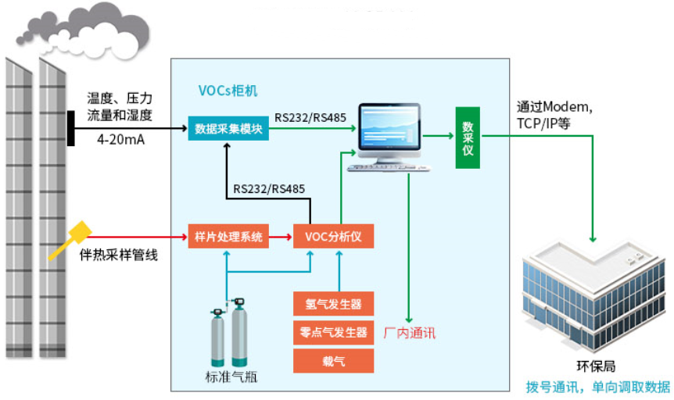
系统示意图

1.2主要用途及适用范围
主要用于工业企业生产过程中排气放的废气挥发性有机物气体监测和有机气体处理装置的效率监测：
石油炼制工业
石油化学工业
有机化工工业
医药制造工业
钢铁冶金工业
电子半导体行业
涂装与印刷工艺
木材与家具制造业

1.3 项目要求
1.3.1 建设目标
根据企业实际生产情况，主要排放污染物特征及环保部的相关监管要求，建立起符合国家及地方环保规范标准的企业厂界环境空气 VOCs 在线监测系统。对厂界无组织排放的非甲烷总烃或特征有机物进行在线实时监测，同时检测气温、气压、风速、风向和湿度，按当地环保部门要求提供联网监测数据，达到环境监管要求。
1.3.2 建设内容
建设适用企业厂界无组织 VOCs 在线监测系统及相关配套设施，满足国家及地方相关法律法规。
建设内容主要包括：
- 分析站房（新建或利用原有）；
- 环境空气采样系统
- 环境空气挥发性有机物在线监测系统安装；
- 气象五参数监测仪安装
- 电源线缆敷设；
- 防雷及接地系统建设（改造或新建）；
1.3.3 政策依据标准
- HJ 1010-2018 环境空气挥发性有机物气相色谱连续监测系统技术要求及检测方法
- GB 31571—2015 石油化学工业污染物排放标准
- HJ/T55-2000 无组织排放监测技术导则
- HJ/T 193-2005 环境空气质量自动监测技术规范
- HJ/T 194-2005 环境空气质量手工监测技术规范
- HJ/T 352-2007 环境污染源自动监控信息传输、交换技术规范(试行)
- HJ 212-2017 污染物在线自动监控(监测)系统数据传输标准
- HJ 477-2009 污染源在线自动监控（监测）数据采集仪技术要求
- HJ 583-2010环境空气 苯系物的测定固体吸附热脱附-气相色谱 法
- GB 50348-2004 安全防范工程技术规范
- GB 6587.1-8-86 电子测量仪器环境试验；
- GB 50169-92 接地装置施工及验收；
- ZBY 120-83 工业自动化仪表工作条件
- GB 50093—2002 自动化仪表工程施工及验收规范
1.3.4 测量项目
总烃、甲烷、非甲烷总烃，气象五参+噪声（选配）
1.3.5 测量方法
非甲烷总烃：气相色谱法 GC+FID
1.3.6 运行环境
环境空气挥发性有机物在线监测系统运行条件：
- 供电电压：220(±20%) V AC/(50-60) Hz
- 湿度：(0-85%)RH
- 气压：（86～106）kPa
- 所有设备的总用电量（kW）：主机柜功率≤2 kW；

1.4预期目标
1.4.1实时监测
包括监测数据实时记录、异常/超标报警记录、监控数据实时监测、重点监测因子实时监测等；
监测数据出现异常或超标时，系统会自动报警提示。
1.4.2数据查询
包括实时监测查询和数据查询导出。
实时监测查询主要实现对不同站点、不同监测时间内不同监测因子的实时监测数据进行按站点、监测因子和时间区间相结合的要素查询，并以曲线图和数据表形式展示。
查询导出主要实现查询已通过审核的历史监测数据，包括实时数据、分钟数据、小时数据和日数据，生成曲线图和数据表，同时提供了表格导出电子表格功能。
1.4.3污染物报表
包括企业污染物排量报表、污染物浓度报表、报警报表等等。
1.4.4业务报表
包括运行监控周报、分钟污染物数据完整率统计等；
1.4.5智能分析
智能分析中主要包括同比分析、趋势分析和综合分析，以曲线图、柱状图、饼图、数据表等多种图表形式综合比较分析，用户可直观清晰的进行对比分析。

1.5设备性能指标
系统规格
型号 | JXCJ-VOCs挥发性有机物在线监测系统
测量因子 | 总烃、甲烷、非总烃甲烷、苯系物
检出限 | 非甲烷总烃＜0.5ppm
测量范围 | 非甲烷总烃：0-10000ppm、0-1000ppm、0-100ppm（选配）  苯系物0-10ppm
重复性 | 非甲烷总烃≤±0.5%、苯系物≤±1%
测量周期 | 非甲烷总烃≤1min、苯系物≤3min
零点漂移 | ±3%FS/day
量程漂移 | ±3%FS/ 4h
线性误差 | ±2F.S.%
取样流速 | 6L/min
采样温度 | 35℃
控温精度 | 优于±0.1℃；
使用电源 | 220AC,50/60HZ

第二章 系统介绍
根据不同行业VOCs无组织排放的实际情况，结合厂界及园区的大小和地理位置信息，选取合适位置固定布设4-8个点，进行实时采样分析。在全面掌握、分析污染源VOCs排放、气象数据的基础之上，采用基于大气扩散理论的高斯分布地面浓度反推法数学模型，实现对VOCs的排放区域整体监控，污染物扩散趋势推算，VOCs排放源解析等功能。
企业厂界挥发性有机物和特征污染物在线监测系统可对厂界内环境空气质量进行24小时自动连续监测。其中挥发性有机物和特征污染物监测子站包括采样及预处理单元、气体分析仪器、气象监测仪、数据采集与处理系统、系统辅助设备(零气发生器、氢气发生器、标准气体、机柜等)、站房及配套设备设施等。

2.1 系统组成
本监测系统可对工业园区特征污染物进行24小时自动连续监测，主要包括：
- 气象参数监测系统（选配）：可测量风向、风力、气压、温度、湿度；
- 气态污染物监测子系统：由在线气相色谱分析仪等分析仪表组成。
- 采样子系统：由采样探头、取样管线等组成。
- 校准系统：包括多种标准气体、一套气体标定装置；
- 预处理子系统：由系统机柜、系统控制单元、校准单元等组成。
- 数据采集与传输子系统：由工控机、工控机软件、数据采集模块、数采仪等组成。
- 气源辅助子系统：由氢气发生器、零气发生器、高纯氮气、压缩气源等组成。
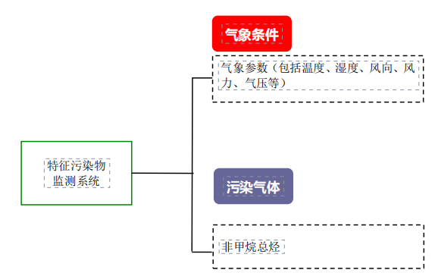

2.2 系统特点
- 采用在线气相色谱技术，是国际公认的VOCs检测方法。
- 预处理子系统和气源辅助子系统集成在机柜内。
- 独特的样气快速旁路流出技术，保证系统采样响应速度快。
- 在线色谱仪采用进样压力平衡技术，样品进样误差极小，测量准确。
- 采用多级精密除尘，管线采用弱吸附材质，带有自清洁功能，可有效对样品中的颗粒物等杂质进行反吹清洗，避免堵塞管路，适用于高温、高湿、高浓度、高粉尘等恶劣条件。
- 专业系统软件，功能强大，可直观动态显示监测实时数据及系统工作流程状态，一目了然的展示系统当前的运行状态。
- 具备自动校准、自动核查功能，无人值守，最大限度减少维护量。
- 支持常规、防爆型等多种设计，安全可靠。
- 具备扩展功能，可满足不同客户的监测需求。
- 污染源排放区域信息管理
- 污染物信息管理
- 监测区域气象参数监测及分析
- 厂界及区域排放浓度监测

2.3 规格尺寸
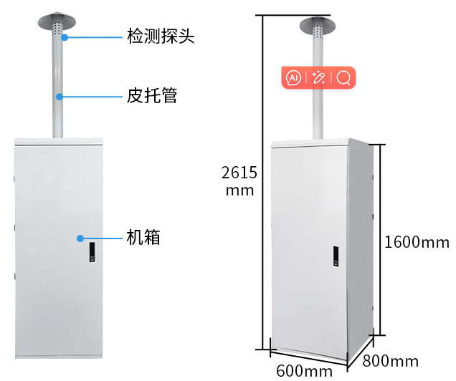

2.4 产品外观
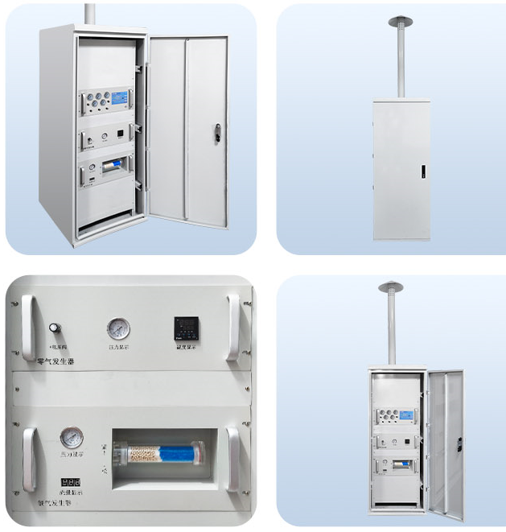

第三章 系统组件介绍

3.1采样系统
主要由防尘帽、上管、下管（上、下管称采样主管）、可升降支架、风机装置以及温度控制仪等部件组成。被测空气样品由防尘帽进入大气采样器后流过上、下管被引风机排出室外。下管安装有取样口与监测仪器连接。

3.2 VOCs 在线监测仪
环境空气挥发性有机物在线监测系统是一款为环境行业提供气体监测业务的终端设备。采用先进的 GC-FID 技术对挥发性有机物进行实时的在线监测。可对数据进行采集、处理、分析、存储并上传。该系统性能稳定可靠，自动化程度高，检测范围宽，高品质的硬件和智能化的处理软件使仪器能够满足在线监测的要求。监测设备由大气采样器、气体发生器、预处理系统、气相色谱仪检测单元、数据采集分析系统组成。
环境空气经大气采样器采样后，到达预处理系统，经过除尘、稳定流量等处理后进入气相色谱仪多通阀上的定量管。稳定后，多通阀切换至进样状态，载气载着样气进入到色谱柱进行分离，被测组分先后进入检测器被检测。检测到的信号通过信号放大器被放大，然后被输入到色谱工作站进行计算处理。处理后的结果经无线网或有线网进行上传。

3.2.1零气发生器
零气发生器是配套气相色谱仪的专业气源，零级空气纯度高满足色谱仪的使用。可连接任意进口、国产的色谱仪。
- 技术参数如下：
- 非甲烷总烃：<0.1ppm
- 最大输入空气压力：0-0.8MPa
- 最大输出流量：0-5000ml/min
- 使用环境温度：0-40℃
- 使用环境湿度：<95%
- 功率：500W
- 电源：220VAC/50HZ
- 主要特点：
- 铂钯催化剂载体氧化技术
- 高温催化炉
- 使用寿命长
- 进口脱水膜
- 日常免维修
- 不锈钢缓冲罐
- 内置颗粒过滤装置
3.2.2氢气发生器
氢气发生器是我公司生产高纯氢气发生器；完美代替高压钢瓶气体，具有纯度高，安全，压力稳定，操作维护简便。
- 技术参数
- 氢气纯度：99.999%
- 氢气流量：0‐500ml/min
- 输出压力：0–0.4Mpa
- 最大功率：250W

- 电源：220VAC/50HZ
- 环境条件：环境湿度10–40ºC；相对湿度≤85%
- 外形尺寸：5U,483x221.5x445(cm)
(2)主要特点
- 操作简便，安全可靠，一次性加碱，日常使用只需补充 蒸馏 水，启动电源开关即可产氢。(可供多台色谱)
- 气路部分全部采用不锈钢管(电解抛光，超音清洗)，设有过压保护装置，两级净化。
- 独特的防返液装置，确保仪器绝无返液现象。
- 桶式电解池，电解材料选用进口特制贵金属，有效的提高电解效率，恒定池体温度，促使电解池使用寿命大大提高。
- 输出流量稳定，自动跟踪，纯度不衰减，可连续使用 。

3.2.3预处理单元
预处理系统是针对企业排放的挥发性有机物浓度自动进行实时监测而设计的，它能够自动完成样气的多级处理过程，使分析仪器可以得到尽可能干净的、流速稳定的样气，确保其能够工作的更加长久。本系统主要由过滤器、采样泵、空气压缩机、电磁阀、流量计等组成。具有除尘、流量控制等功能，并能自动完成取样分析和反吹等功能。前端的采样、控温、校准及进样状态的控制与显示，采用嵌入式一体化的液晶触摸屏来实现。
- 滤芯：滤芯主要是过滤环境中的颗粒，防止小颗粒进入管道和色谱仪，发生堵塞。采样设备的前端或后端具备便于更换或清洗的颗粒物过滤器，过滤器滤料的材质采用不吸附和不与气态污染物发生反应的材质，过滤器过滤粒径5μm。
- 采样泵
采样泵技术说明
项目 | 参数
电压 | 220VAC
频率 | 50Hz
功率 | 60W
最大电流 | 0.7A
表2
- 电磁阀
电磁阀主要是控制反吹、标定等气路。
- 配管
管线简单，连接点少、交叉点和进出口无泄露；高温管线要保温或加警示牌，以防止伤人；进出机柜的配管都有编号。
- 配线
机柜内部电缆敷设在电缆槽架内；不同类型信号进不同接线箱；内部仪表信号电缆为阻燃屏蔽电缆；进出分析机柜电缆采用格兰密封；外部电缆为阻燃屏蔽电缆；内部设有安全接地和工作接地，保证机柜内部所有电器设备的可靠接地。

3.2.4 气相色谱检测单元

色谱分离基本原理
采用十四通阀、全过程高温伴热的解决方案，定量环定量，色谱柱分离，氢火焰离子化检测器检测，分析仪能够使用本仪器同时分析甲烷/非甲烷总烃/总烃。
甲烷、总烃、非甲烷总烃流路检测流程主要包括采样、注样和分析、反吹几个步骤。
- 采样
本仪器采用定量环进行定体积采样，采样结束后均与大气压力平衡。测量固定污染源废气时，仪器以高温泵作为采样动力冲洗定量环并进行定体积采集。
- 注样和分析
十四通阀通过气缸驱动从一个状态切换到另外一个状态，将载气引入定量环回路上。载气流过定量环，将样品分别注入色谱柱内进行分离，能够快速通过色谱柱到达FID检测器进行检测。
- 反吹
当甲烷色谱峰完成后，十四通阀从Inject状态切换到Load状态。此时，样气流路被转接到采样系统，而流经甲烷色谱柱的载气的方向相比于Inject状态已反转，随着色谱柱载气方向转换后，非甲烷总烃被反吹出甲烷色谱柱，不被FID检测，且不影响下一次的分析检测。
根据需要测量的气体选用不同的色谱柱，被测样气进入色谱柱后，分离出被测气体，以相应的时间差送入检测器监测被测气体。甲烷、非甲烷总烃分析仪，采用色谱柱技术分理出CH₄气体送入氢火焰离子检测器分析CH₄浓度，其他的气体送入氢火焰离子检测器监测非甲烷烃类气体浓度。

FID的工作原理
采用气相色谱法原理，采用两个定量环、一个十四通阀、一根分离甲烷的色谱柱、一根总烃色谱柱，一个FID检测器的解决方案。在确保各项性能指标均达到国家标准的前提下，实现较高的测试性价比。具体的工作原理主要是通过泵将样品抽到定量环中定量，十四通切换，总烃定量环中的样品快速通过总烃柱到达FID检测器，测定总烃浓度，甲烷定量环中的样品通过填充柱，样品在填充柱中分离，甲烷经过填充柱到达FID，测定甲烷浓度，利用反吹的方式将仍滞留在填充柱中的非甲烷总烃通吹扫至出口，完成检测。通过总烃和甲烷含量的差值计算得到非甲烷总烃的含量，极大缩短分析周期。

FID气相色谱仪特点
- 对FID检测器进行重新设计加工，提高检测器的灵敏度水平；
- 独特的电子压力控制单元，优化流路控制和温度控制，提高分析精度；
- 实时环境温度和压力补偿，适应多种环境条件；环境温度在（15-35）℃范围内变化，分析仪器读数的变化不超过±5%满量程；
- 进样流量变化±10%，分析仪器读数的变化不超过±2%满量程；
- 供电电压变化±10%，分析仪器读数的变化不超过±2%满量程；
- 特殊的阀箱设计，既支持固定污染源废气；
- 自动校准功能，可设定周期性自动校准和质量控制点；
- 分析周期可调；
- 支持一台仪器对多个工况点实施循环监测；
- 实现模块化设计和功能化区块，可根据客户需求定制功能模块；
- 内置工控机，触摸屏设计，支持web远程操作；
- 支持与前段各种前处理设备信号对接；
- 数据输出支持与工控机连接。
- 气相色谱仪中针对FID有隔热保护设施，确保设备对外界温度的影响；
- 气相色谱仪是用在非防爆环境中（一般设有分析小屋），如果需要应用在防爆环境下，必须配置防爆型VOCs在线监控系统。

3.3系统控制及数据采集子系统

3.3.1介绍
仪表操作人员在办公室内可以通过安装在电脑上的CEMS在线监测系统软件监控查询所有测量信息和系统状态信息。上位机软件同时生成国家环保部门要求的报表通过数据远传单元（GPRS、Internet等）传送到环保行政主管部门，上位机也可以连接DCS单元实现与企业内部的DCS联网。由系统的控制功能协调整个系统的时序，系统能够将采集和记录的实时数据自动处理为1min 数据和小时数据。

3.3.2功能介绍
数据显示功能
屏幕显示甲烷、总烃、非甲烷总烃数值。
屏幕显示设备各参数的实时数据和设备运行状态，如烟气温度、压力、流速或流量、烟气湿度等。
（以实物为主）
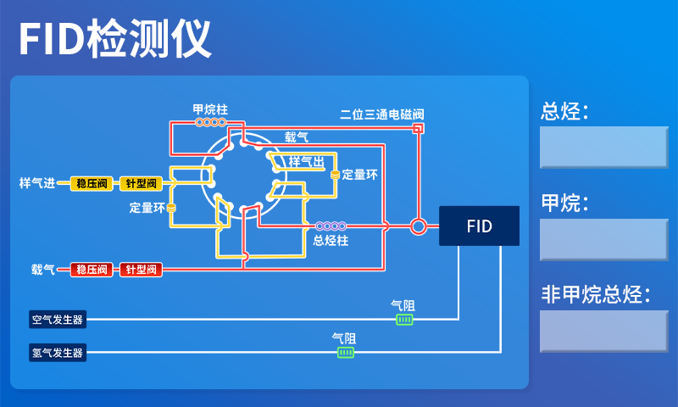
系统具有远程数据通讯功能，能够定时传输数据组，并随时接收和应答远程的数据查询等命令，符合HJ/T 212的相关要求。
现场机在线气相色谱仪定时段数据能够在非系统磁盘中备份，上传至远端服务器。
选择合适数据远传单元，利用当地网络与环保局环保信息平台通信，上报监测数据。
数据传输设备具有CCEP认证。
数据传输设备已经通过本地监管平台软件对接测试。
数据传输设备与数据传输设备通信符合HJ/T 212 的相关要求。
数据传输设备与本地监管平台通信符合HJ/T 212 的相关要求。
数据传输设备包含满足本地要求的通信模块。
系统数据采集率大于95%，与政府环境监测部门的通讯，通过有线/无线通讯网络进行 。
环境温度限制(最低/最高)：5-35℃ 。
数据采集和传输以及通信协议均应符合HJ/T 212《污染源在线自动监控（监测）系统数据传输标准》的要求。
现场机在线率为95％以上；
正常情况下，掉线后，应在5min 之内重新上线；
单台数据采集传输仪每日掉线次数在3 次以内；
报文传输稳定性在99％以上，当出现报文错误或丢失时，启动纠错逻辑，要求数据采集传输仪重新发送报文
对所传输的数据应按照HJ/T 212中规定的加密方法进行加密处理传输，保证数据传输的安全性。
服务器端对请求连接的客户端进行身份验证。
现场机和上位机的通信协议应符合HJ/T 212 的规定，正确率100% 。
系统稳定运行一星期后，对一星期的数据进行检查，对比接收的数据和现场的数据一致，精确至一位小数，抽查数据正确率100%。
系统稳定运行一个月，不出现除通信稳定性、通信协议正确性、数据传输正确性以外的其他联网问题。
功能7：与企业端系统联网
与企业端系统联网，向企业端系统输送浓度数据和报警信息。
3.4 气象五参数在线监测仪 （选配）
气象五参数分析仪是一款全数字化检测，高精度传感器，是由超声波原理风速风向传感器、高精度数字温度、湿度、气压传感器集成，可准确、快速检测出风速、风向、大气温度、大气湿度及大气压力，内置信号处理单元能根据用户需求输出相应信号，高强度结构设计可在恶劣气候环境中可靠工作，外观结构小巧，集成度高，质量轻，坚固耐用；可广泛用于气象、海洋、环境、机场、港口、实验室、工农业及交通等领域。
噪声户外监测传感器是基于噪声监测设备、数据通讯技术及计算机软件应用、实现远程噪声自动监测并实时进行噪声数据统计分析的系统，一般由一台噪声监测子站及噪声监控软件组成。噪声监测子站包含全天候户外传声器、噪声采集分析仪、通信单元、电源控制单元以及机箱等配套安全防护单元。监控软件平台可以实现对噪声监测子站的监控，数据的收集、存储、审核、查询、统计及报表生成等功能。本仪器有耐用的结构，在正确操作情况下，可正常使用数年。
3.4.1技术参数：
- 温度
- 测量范围：-25～60℃
- 传 感 器：二极管结电压测温度
- 准 确 度：±0.2℃典型值
- 分 辨 率：±0.1℃
- 湿度
- 测量范围：0～100%RH
- 传 感 器：电容
- 准 确 度：±3%RH
- 分 辨 率：0.05%
- 气压
- 测量范围：10～1300hpa
- 传 感 器：压阻式
- 准 确 度：±0.5 hpa
- 分 辨 率：±0.1 hpa
- 风速
- 测量范围：0～75m/s
- 传 感 器：超声波时差
- 准 确 度：±0.3m/s 当V＜30 m/s；±5% 当风速≥30 m/s
- 风向
- 测量范围：0～360°
- 传 感 器：超声波时差
- 准 确 度：±3°

设备安装
4.1 点位布设
根据规范要求，监测点选择位置应遵循以下原则：
(1) 监测点的位置一经确定后应能长期使用，不宜轻易变动，以保证监测资料的连续性和可比性。
(2) 在监测点周围，不能有高大建筑物、树木或其他障碍物阻碍环境空气流通。
(3) 监测点周围建设情况应相对稳定，应尽量选择在规划建设完成的区域，在相当长的时间内不能有新的建筑工地出现。
(4) 监测点应地处相对安全和防火措施有保障的地方。
(5) 监测点位附近应无强电磁干扰，周围有稳定可靠的电力供应，通信线路方便安装和检修。
(6) 监测点周围应有合适的车辆通道以满足设备运输和安装维护需要。
4.2 监测站房建设
监测点站房（子站房）的建设和内部设计满足以下要求：
➢ 挥发性有机物监测站房面积建议3×3×3m2，每增加一台仪器，站房面积增加3m2
➢ 站房为无窗或双层密封窗结构，墙体有较好的保温性能。有条件时，门与仪器房之间设置缓冲间，以保持站房内温湿度恒定和防止灰尘和泥土带入站房内；
➢ 站房内安装温湿度控制设备，使站房室内温度在25℃±5℃，相对湿度控制在80%以下；
➢ 站房有防水、防潮措施，离地面（或房顶）有25cm的距离；
➢ 采样装置抽气风机排气口和监测仪器排气口设置在靠近站房下部的墙壁上，排气口离站房内地面的距离在20cm以上；
➢ 在站房顶上设置用于固定气象传感器的气象杆或气象塔时，气象杆、塔与站房顶的垂直高度应大于2m，并且气象杆、塔和子站房的建筑结构应能经受10级以上的风力（南方沿海地区应能经受12级以上的风力）；
➢ 站房供电采用三相供电，分相使用；站房监测仪器供电线路应独立走线；
➢ 子站站房供电系统配有电源过压、过载和漏电保护装置，电源电压波动不超过220Ｖ±10%；
➢ 站房有防雷电和防电磁波干扰的措施。站房有良好的接地线路，接地电阻＜4Ω；
➢ 在已有建筑物屋顶上建立站房时，若站房重量经正规建筑设计部门核实超过屋顶承重，在建站房前应先对建筑物屋顶进行加固；
4.3 气象监测装置安装要求
为延长设备的使用寿命，确保设备的正常运行，选择设备安装位置时请注意下列事项：
(1) 桅杆安装地面应结实稳固。
(2) 设备安装位置应便于维护。
(3) 安装高度距站房顶端至少1米
(4) 传感器周围应空旷
注意：建筑物、桥梁、堤坝和树木可能会影响风力测量。同样，车辆经过
时扬起的阵风也能影响风力测量。
(5) 电源应稳定可靠，满足长期运行的要求。
(6) 通过无线通信网络传输数据时应保证网络覆盖良好。
(7) 必须遵守在此高度下作业有关的各项规范。
(8) 桅杆必须按照规定进行接地。
(9) 在路边或靠近公路处作业时，必须遵守相关的各项安全规范。
4.4 数据仪设备安装
(1) 设备采用无线通讯方式。
(2) 设备应安装在站房侧壁上，使用符合要求的数采仪支架，确保设备与机柜或平台的连接牢固、可靠。
4.5 防雷及接地建设
（1）接地建设
接地系统包括工作地和保护地，两者必须严格分开。
工作接地：为系统提供一个“等电位”的平台。工作地单独制作，而且整
个系统统一接地，所有设备的工作地都接到工作地的汇流排上，接地线采用大于 4mm3的独芯护套电缆。
保护接地：交流电源设备的保护接地、机柜、仪表外壳和设备的防雷接地。所有的三插电源插头的三根线全接。保护接地使用厂内区域的保护接地网，可以采用多点接地方式。
接地网的制作：钢管接地极尖端的作法是：在距管口 120mm 长的一段，锯成四块锯齿形，各锯齿形片与钢管合焊成一体。接地极制作后，将其用重锤击入深度不小于 0.6 m 的地沟内。接地极被击入大地后，在地沟外露约 100mm。为了增大地表层的泄放面积，可埋设有一定间隔的多根接地体，用 50×2 的扁钢焊接在一起，形成一个接地网。接地网也可以与建筑物的保护地连接在一起，增强接地效果。接地体到仪器室的地线选用 25mm3的独芯护套电缆，接地电阻应小于 4Ω。
（2）防雷保护措施
雷击有两种方式，直接雷击和感应雷击，感应雷击要占雷击总数的 90%以上。下面是叙述具体的防雷的措施。
安装平台防雷保护措施：
（1） 安装平台上有避雷针且在避雷针的尖端自下而上 60 度角的保护范围之内。
（2） 安装平台与避雷针的引线绝缘。
（3） 安装平台单独做接地，用大于 25mm2的引线接到厂区保护接地网上。
电源做浪涌冲击防护：安装电源的防雷装置，吸收浪涌电流，保护电源线路。电源防雷装置的接地极要与接地汇流排连接。

第五章 故障对策
在这里介绍本测定装置长期工作后，常见故障情况的一些应急维修及对策措施，如果是关于其中各组成机构的故障情况最好先参考各相关机构使用说明书。
分析仪发生故障时，由于其产生原因不同，会出现各种各样的现象症状。要想迅速修复，调查了解发生故障前的工作情况是相当重要的一环。
例如，会有逐渐出现工作情况失常；在受到某外力打击后工作状况不佳；突然出现检测反常；切断电源后再度打开时情况异常；由于混入含杂质气体，立刻出现检测失调等等情况产生，即使是同一故障现象，可根据它前后工作情况不同作出是属于部件老化损坏，电气故障，还是属于气体系统故障等不同判断。但是如果属于分析仪故障修理那需要相当复杂高深的技术，尤其分析仪内部故障连同电子部件发生故障时，有时连寻找故障点都相当困难。遇到这类故障情况，还是委托本公司派遣技术员前来维修为好，但下面叙述的内容对于贵客户来说也是十分实用的处理对策，特别在整个样品气体的故障，其故障发生点的寻找，产生原因都比较容易对付，用户可以根据下面给予的对策处理。
本检测装置中凡与计量单位有关器具进行修理时，原则上规定必须再度接受计量鉴定，但是对于某些与检测性能无关的应急处理等应另当别论，可以有以下情况：
轻度维修范围（用户可以自行修理范围）
- 外箱，电源软线，连接线或于控制流量有关的零部件更换或修理。
- 外部螺丝类，橡胶垫圈，把手旋钮，电源接线端子，指示灯，照明灯，保险丝，过滤器部件，隔膜泵，或自动校正用标准件等的更换。
- 凡污损及计量器具上计量刻度以外标志文字类（只要已恢复），或对计量精度无直接影响的锈蚀，颜色脱落，修补，甚至焊接。
凡属以上轻度修理范围内，零部件更换以外的修理，因大都与计量成分有直接关系，请务必与本公司联系。
5.1 常见故障判断
故障 | 故障判断 | 检查方法和修理
无基线信号 | 1． 没有载气通过 | 检查载气流路是否堵塞，或气瓶中气源用完
无基线信号 | 2． 无火焰 | 点火
无基线信号 | 3．FID 极化电压接触不良 | 排除极化电压连接不良现象
灵敏度低 | 1． 灵敏度的选择不当 | 选择适当的灵敏度
灵敏度低 | 2． 载气漏 | 探漏并做相应的处理
灵敏度低 | 3． 氢气和空气流量选择不当（FID） | 调整它们的流量
灵敏度低 | 4．检测器无高压（FID） | 与厂家联系
滞留时间延长灵敏度低 | 载气流速太慢 | 增加载气流速
出峰时基线突然下  降并且灭火 | 1． 进样压力太大 | 降低进样压力
出峰时基线突然下  降并且灭火 | 2． 载气流速太高 | 把载气流量调节适当
出峰时基线突然下  降并且灭火 | 3． 氢气或空气流量太低 | 重新调节氢气、空气流速
出峰时基线突然下  降并且灭火 | 4． 火焰喷口污染 | 清洗火焰喷嘴
基线不回零 | 1． 检测器污染 | 清洗检测器
基线不回零 | 2． 放大器故障 | 与厂家联系

表4
第六章 系统运行维护方案
1. 挥发性有机物在线监控系统现场端监测设备的日常维护、保养、故障检修和消耗品、零配件等的更换。
2. 挥发性有机物在线监控系统现场端监测设备的校验。
3. 挥发性有机物在线监控系统运维档案的建设和管理。
4. 接受环保部门对挥发性有机物在线监控系统管理情况的检查、监督和考核。

6.1 日常维护
日常维护队保持和提高系统的运行效率和使用寿命至关重要，其日常维护项目主要有以下几方面：
- 站点安全检查
- 预处理系统的检查维护
- 辅助设施检查
- 分析仪的检查维护
- 现场标气核查
- 气象五参数值是否正常
- 数据采集传输与处理子系统的检查维护

6.2 巡检内容
- 日常巡检要求：
- 预处理系统的检查维护
检查采样探头、高温箱加热是否异常；
清理空压机气罐内的积水一次；
反吹气检查过滤器减压阀滤芯是否需要更换。
检查内部管路气密性；
采样泵工作状态和管路畅通情况进行检查，必要时更换泵膜，清洗管路；
检查过滤器、风扇及工控机的工作状态；
检查流量计的流量控制情况；
检查排气口是否堵塞；
- 辅助设施检查
检查空压机运行是否异常；
检查零气发生器运行是否正常；
检查氢气发生器运行是否正常；
- 分析仪的检查维护
检查分析仪的进样量是否正常；
检查气相色谱仪运行是否异常；
- 现场标气核查
检查标准气体压力情况；
检查标准气体浓度是否适用；
检查标准气体是否过期；
- 数据控制与采集单元的检查维护
检查工控机运行情况是否异常；
检查数据显示情况，查看报表，对照历史数据，检查分析仪的工作稳定性；
检查PLC控制单元是否异常。
检查数据采集仪运行是否正常；
检查上位机与数采仪数据是否一致；
检查平台与数采仪数据是否相同;
- 气象五参监测仪检查
检查数值输出是否正常
工控机上查看气象五参数值是否正常
- 每次日常维护到现场需要检查和记录以下事项：
- 系统自动运行状态是否正常（绿色灯亮为正常，红色灯亮为故障）；
- 采样探头、取样管线、预处理箱温度是否达到设定值；
- 采样泵是否运行，排气流量是否正常；
- 在线气相色谱仪是否正常工作；
- 检查氮气瓶压力，氮气减压阀输出压力调节是否正常；
- 检查氢气发生器输出压力和流量；
- 检查氢气发生器干燥剂颜色变化：
- 检查氢气发生器补水桶水位；
- 检查零气发生器压力；
- 检查空压机或用户提供气源的压力；
- 检查过滤减压阀滤芯颜色；
- 检查标气瓶（是否过期、标气瓶压力、标气减压阀压力）；
- 清洗二级过滤器一次（根据需要）；
- 在线气相色谱仪校准一次（根据需要）；
- 记录查询近期测量数据和校准数据；
日常维护人员必须经过培训合格后方可上岗，操作维护。
日常巡检间隔不超过7d，巡检记录应包括检查项目、检查日期、被检项目的运行状态等内容，每次巡检应记录并归档。日常巡检规程应包括该系统的运行状况、VOC工作状况、系统辅助设备的运行状况、系统校准工作等必检项目和记录，以及仪器使用说明书中规定的其他检查项目和记录。

第七章 操作维护

7.1注意事项
- 采样探头过滤器滤芯需达到 2 um及以下水平，质保期内由于滤芯精度不够导致采样探头堵塞或采样管路堵塞不在质保范围之内；
- 加热盒内的高温过滤器，过滤精度需达到 0.5 um及以下水平，质保期内由于高温过滤精度不符合要求导致仪表进气管路堵塞不在质保范围之内；
- 碱液型氢气发生器碱液需为 KOH，由于添加的碱液类型与要求不符导致发生器损坏不在质保范围之内；
- 碱液型氢气发生器氧气出口必须畅通，由于氧气出口堵塞导致发生器内部损坏不在质保范围之内。
- 零气发生器入口压缩空气需无液态水，直观表现为空压机与发生器之间的管路内无液态水，由于发生器入口空气达不到要求导致发生器内部损坏不在质保范围之内；
- 分析仪表驱动气需为无油、干燥的压缩空气或钢瓶氮气，驱动气达不到要求对分析仪表内部气路及气动阀部件损坏不在质保期内。

7.2系统故障排除
序号 | 异常描述 | 可能原因 | 解决方法
1 | 仪器无法打开 | 仪器电源异常 | 1、检查电源线。
1 | 仪器无法打开 | 仪器电源异常 | 2、检测机柜或分析小屋内的电源。
1 | 仪器无法打开 | 仪器电源异常 | 3、如果问题出在仪器上，请关闭仪器电源。等待30秒，然后打开电源。
1 | 仪器无法打开 | 仪器电源异常 | 4、联系厂家技术人员
2 | 仪器无法就绪 | 流量、压力、温度无法达到设定值 | 1、检查外部载气压力和连接。
2 | 仪器无法就绪 | 流量、压力、温度无法达到设定值 | 2、检查外部气路接头是否有泄漏。
2 | 仪器无法就绪 | 流量、压力、温度无法达到设定值 | 3、检查内部是否有硬件状态异常。
2 | 仪器无法就绪 | 流量、压力、温度无法达到设定值 | 4、检查外部载气质量是否满足要求。
3 | 仪器无显示 | 火焰熄灭 | 手动点火
3 | 仪器无显示 | 氮气异常 | 检查氮气瓶压力
3 | 仪器无显示 | 载气异常 | 检查零气发生器压力
3 | 仪器无显示 | 氢气异常 | 检查氢气发生器流量
3 | 仪器无显示 | 喷嘴堵塞 | 检查FID检测器喷嘴堵塞或联系厂家技术人员
3 | 仪器无显示 | 二级过滤器堵塞 | 更换二级过滤器
3 | 仪器无显示 | 采样探头堵塞 | 清洗或更换探头过滤器滤芯
3 | 仪器无显示 | 气路漏气 | 检查气密性
6 | 零气压力异常 | 零气发生器故障 | 更换零气发生器
6 | 零气压力异常 | 零气发生器漏气 | 检查气密性
7 | 氢气发生器异常 | 氢气发生器故障 | 更换氢气发生器
7 | 氢气发生器异常 | 氢气气路漏气 | 检查气密性
7 | 氢气发生器异常 | 干燥剂全部变红色 | 更换干燥剂
8 | 温压流数据异常 | 温度数据异常 | 查询温压流说明书或联系厂家技术人员
8 | 温压流数据异常 | 压力数据异常 | 查询温压流说明书或联系厂家技术人员
8 | 温压流数据异常 | 流速数据异常 | 查询温压流说明书或联系厂家技术人员
9 | 湿氧仪 | 湿度数据异常 | 查询湿氧仪说明书或联系厂家技术人员
9 | 湿氧仪 | 含氧量数据异常 | 查询湿氧仪说明书或联系厂家技术人员
10 | 其他故障 |  | 请联系厂家技术人员
表5

7.3日常基本损耗清单
名称 | 说明 | 建议更换周期 | 单次用量 | 单位 | 备注
干燥剂 | 空气或氢气发生器用 | 2个月 | 200 | 克 | 依据现场实际情况更换，经烘干可重复使用3次
活性炭 | 空气或氢气发生器用 | 1年 | 300 | 克 | 定期更换
氢氧化钾 | 氢气发生器用 | 1年 | 120 | 克 | 定期更换
纯净水 | 氢气发生器用 | 3个月 | 5 | 升 | 定期更换
粉尘滤芯 | 采样探头用 | 1年 | 1 | 个 | 依据现场实际情况更换，清洗后可反复使用
粉尘滤芯 | 二级过滤器用 | 1年 | 1 | 个 | 依据现场实际情况更换，清洗后可反复使用
标准气体 | 校准用 | 1年 | 1 | 瓶 | 定期更换
表6

7.4检查维护
- 维护周期
建议用户在系统安装后3天第一次检查仪器,而后30天再次检查,如无问题, 则可以3个月为间隔检查。
- 维护内容
1、检查仪器的供电和反吹仪表气压力为0.3~0.6MPa（表压）。最大不得超过0.8MPa。
2、根据现场环境和机组运行工况简单判断通过烟气温度、压力、流速等是否在合理范围之内。遇到仪器故障可先参考下表查修，如还不能排除，请及时与我们联系。

